Проверка ОГЭ сочинений по русскому языку.

Фархутдинова Екатерина, 9 класс.

Идея данного приложения состоит в том, чтобы помочь учителям русского языка проводить проверку и оценивание сочинений, написанных учениками в рамках подготовки к основному государственному экзамену (ОГЭ).
ОГЭ является важной частью образовательного процесса и требует от учителя большого количества времени и усилий для проверки и оценки сочинений. Данное приложение разработано специально для автоматизации этого процесса.

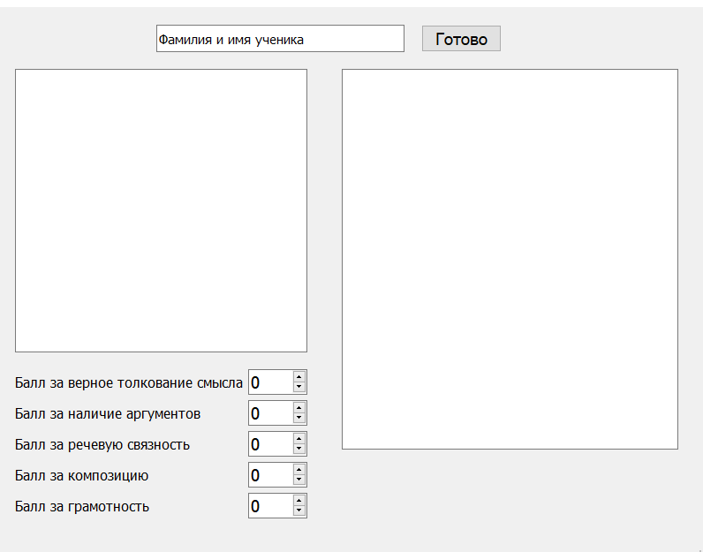
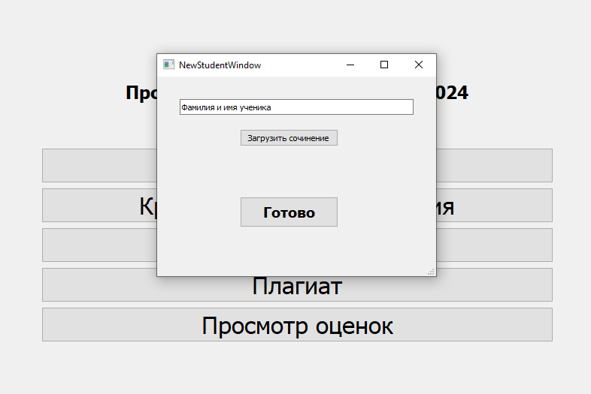
В проекте есть 6 классов. Один из которых отвечает за окно с меню приложение, а другие за окна с различнми проверками текста. Например реализованна проверка на орфографию с помощью модуля Pyspellcheaker.

